Číslo smlouvy objednatele: 2025/0204

Název veřejné zakázky: Angiografický komplet s C-ramenem pro intervenční kardiologii

Evidenční číslo VZ zadavatele: 16/2025
Evidenční číslo ve VVZ: Z2025-052413

RÁMCOVÁ SERVISNÍ SMLOUVA
uzavřená dle § 1746 odst. 2 zák. č. 89/2012 Sb., občanský zákoník ve znění pozdějších předpisů (dále jako „občanský zákoník“)

OBJEDNATEL: Centrum kardiovaskulární a transplantační chirurgie Brno
Státní příspěvková organizace zřízená rozhodnutím Ministerstva zdravotnictví, bez povinnosti zápisu do obchodního rejstříku
Sídlo: Pekařská 664/53, 602 00 Brno
IČO: 00209775
DIČ: CZ00209775
Jednající: Ing. Vlastimil Vajdák, ředitel
Bankovní spojení: Česká národní banka, pobočka Brno
Číslo účtu: 88634621/0710

ZHOTOVITEL: Philips Česká republika s.r.o.
Sídlo: Rohanské nábřeží 678/23, 186 00 Praha 8 - Karlín
Zápis v obchodním rejstříku: Městský soud v Praze, oddíl C, vložka 38206
IČO: 63985306
DIČ: CZ63985306
Jednající: Tomáš Vavrečka, Jan Dörl, jednatelé společnosti
Bankovní spojení: Citibank Europe plc, organizační složka, Praha 5
Číslo účtu: 2028401008/2600

uzavírají podle §2586 zákona č. 89/2012 Sb., občanský zákoník, v platném znění, tuto smlouvu o servisu zdravotnického prostředku

- Význam a účel smlouvy
  - Účelem této smlouvy je stanovení práv a povinností smluvních stran při provádění pozáručního servisu na přístrojích dodaných zhotovitelem objednateli na základě kupní smlouvy uzavřené mezi smluvními stranami současně s touto smlouvou.
  - Tato smlouva je uzavřena v návaznosti na výsledek veřejné zakázky označené v záhlaví této smlouvy (dále také jen „veřejná zakázka“).
- Předmět smlouvy
  - Na základě této smlouvy a za podmínek v ní uvedených se zhotovitel zavazuje provádět pro objednatele servis, revize a kontroly, které jsou předepsány výrobcem, zákonem č. 375/2022 Sb., o zdravotnických prostředcích a diagnostických a zdravotnických prostředcích in vitro, ve znění pozdějších předpisů (dále jen „zákon o zdravotnických prostředcích“) a příslušnými technickými normami, a provádět servisní činnosti (vše dále také jen jako „servis“) na zdravotnickém přístroji: Kardioangiografický komplet, typové označení dle přílohy č. 1, v rozsahu dle přílohy č. 1 této smlouvy (dále jen „Zařízení“).
  - Servis prováděný podle této smlouvy se vztahuje jen na součásti „Zařízení“, tj. od vstupních svorek zařízení dále.
  - Zhotovitel se zavazuje poskytovat servisní činnost v souladu s touto smlouvou a objednatel se zavazuje řádně provedené práce a materiál od zhotovitele převzít a zaplatit sjednanou cenu.
  - Objednatel je dále povinen bez zbytečného odkladu oznámit zhotoviteli jakékoli změny konfigurace „Zařízení“.
  - Servis Zařízení podle této smlouvy zahrnuje:
- preventivní kontroly všech součástí Zařízení, včetně kontroly kvality zobrazení, kalibrace a nastavení přístroje, a to dle servisních pokynů výrobce a v souladu se zákonem o zdravotnických prostředcích, a to v počtu předepsaném výrobcem zařízení (může být spojena s provedením PBTK, resp. opravy);
- opravy poruch a závad Zařízení, tj. uvedení přístroje do stavu plné využitelnosti;
- provádění aktualizací (update) Zařízení výrobcem vydaných pro toto konkrétní zařízení;
- pravidelné předepsané periodické bezpečnostně-technické kontroly zařízení dle zákona zákonem o zdravotnických prostředcích, interval dle předpisu výrobce;
- zkoušky dlouhodobé stability
- elektrické revize
- kontrola elektrické bezpečnosti Zařízení;
- instruktáž obsluhy dle zákona o zdravotnických prostředcích, např. při nástupu nových zaměstnanců objednatele;
- Způsob a místo plnění, záruka na servis
  - Zhotovitel se zavazuje provádět servis v souladu s obecně závaznými právními předpisy
a technickými normami ČSN a EN, v souladu s požadavky výrobce zdravotnického prostředku a dle pokynů objednatele. S ohledem na skutečnost, že je tato smlouva uzavřena na základě veřejné zakázky dle zákona č. 134/2016 Sb., o zadávání veřejných zakázek, ve znění pozdějších předpisů, je zhotovitel povinen plnit předmět této smlouvy rovněž v souladu se zadávacími podmínkami příslušné veřejné zakázky a svou nabídkou. Zhotovitel je povinen postupovat s maximální odbornou péčí při provádění všech prací, to vše při dodržení maximální možné kvality a s důrazem na ekologickou šetrnost.
  - Každý servisní zásah provedený na základě této smlouvy je samostatnou smlouvou o dílo, která se řídí ustanoveními ust. § 2586 a násl. občanského zákoníku.
  - Zhotovitel se zavazuje dodržet tyto požadavky:
- Doba nástupu na opravu od nahlášení závady nebo poruchy: 24 hodin (platí pro pracovní dny), a to návštěvou technika nebo vzdálenou správou zdravotnického prostředku.
- záruka na provedený servis a náhradní díly smlouvy v délce 6 měsíců
- četnost odborné údržby a revizí dle doporučení výrobce
    - zahájení prací do 4 hodin od nahlášení závady dle čl. 5.3 této smlouvy, nástup na opravu do 12 hodin, provedení opravy do 24 hodin od nahlášení závady, v případě, že je zapotřebí náhradní díl do 72 hodin. Oprava může být provedena ve lhůtě s objednatelem dohodnuté s ohledem na povahu a rozsah servisního zásahu a s ohledem na objednání náhradních dílů;
    - Uvedené lhůty začínají běžet v intervalu základní pracovní doby 7:00 – 18:00 v pracovních dnech.
    - plánovaný servis a preventivní údržbu je zhotovitel povinen provést ve lhůtě dohodnuté s objednatelem v konkrétním případě.
  - Lhůta stanovená v článku čl. 3.3 této smlouvy se adekvátně prodlužuje o dobu prodlení, kdy je objednatel v prodlení se zajištěním součinnosti, spočívající zejména v zajištění přístupu pracovníků zhotovitele k Zařízení, a to okamžitě po příchodu technika.
- provádění BTK dle periodicity uvedené v příloze č. 1 této smlouvy, a to po vzájemné dohodě se zaměstnancem pověřeného pracoviště objednatele uvedeného v čl. 17.1 této smlouvy
- výpůjčka náhradního přístroje po dobu provádění servisu.

  - Místem plnění je místo instalace a provozu zařízení na adrese: (nová budova) CKTCH, ul. Jihlavská Brno.
  - Zhotovitel nejméně 3 pracovní dny předem uvědomí objednatele, respektive jeho pověřené pracovníky o termínu preventivní údržby. Objednatel je povinen poskytnout potřebnou součinnost, aby zhotovitel mohl bez obtíží preventivní prohlídku řádně vykonat.
  - Zhotovitel je povinen dodat náhradní díl, včetně vakuových prvků bezúplatně. Toto neplatí, pokud se smluvní strany shodnou, že Zařízení nebo jeho příslušenství poškozeno nesprávnou obsluhou (tedy obsluhou v rozporu s pokyny výrobce nebo zhotovitele) či zatečením tělních nebo jiných tekutin.
  - Zhotovitel se zavazuje provádět servis po dohodě se zaměstnancem pověřeného pracoviště objednatele této smlouvy a to tak, aby v co nejmenší míře omezil provoz pracoviště, dále zachovávat pořádek a čistotu, na vlastní náklady odstraňovat odpady a vadné součástky vzniklé při provádění servisu a vyvarovat se jednání ohrožujícího zdraví lidí nebo životní prostředí, je povinen dodržovat veškeré požární, bezpečnostní a hygienické předpisy, řídit se pokyny a požadavky pověřených zástupců objednatele.
  - Zhotovitel splní svoji povinnost provést dílo jeho řádným ukončením a předáním, což bude doloženo sepsáním písemného Protokolu o provedení servisních prací, který musí být podepsán kontaktními osobami smluvních stran uvedenými v čl. 17.1. této smlouvy (alespoň jednou osobou za každou stranu, v případě objednatele zaměstnanec pověřeného pracoviště).
  - Poskytovaný servis a veškeré v rámci servisu dodané materiály a výrobky musí splňovat veškeré požadavky příslušných právních předpisů a českých a evropských technických norem a příslušných prováděcích předpisů, dále také požadavkům výrobce, povoleních státních orgánů, předepsaných technologických postupů, technickým, materiálovým, bezpečnostním, požárním, hygienickým, zdravotním, ochrany životního prostředí a dalším.
- Cena a platební podmínky
  - Objednatel se za prováděný servis dle této smlouvy zavazuje zhotoviteli hradit sjednanou cenu ve výši:
Roční cena servisu a údržby bez DPH 1 500 000,- Kč, vč. 21% DPH 1 815 000,- Kč
Čtvrtletní cena servisu a údržby bez DPH 375 000,- Kč, vč. 21% DPH 453 750,- Kč.

  - Cena zahrnuje veškeré náklady zhotovitele související s prováděním servisu, zejména náklady na dopravu a dodávku náhradních dílů, vakuových prvků a detekčních prvků, výměnu a montáž náhradních dílů, případná měření a kontroly nově instalovaných náhradních dílů, mzdové náklady na práci technika, cestovní náklady a ztrátový čas servisního technika. K ceně uvedené bez DPH bude DPH připočtena v zákonné výši ke dni zdanitelného plnění.
  - Podkladem pro provedení fakturace bude písemná zpráva o provedení servisu podepsaná pověřenými zástupci obou smluvních stran. Tato zpráva bude nedílnou součástí zasílané faktury jako její příloha.
  - Náklady na dodávky náhradních dílů, vakuových prvků a detekčních prvků nebudou objednatelem hrazeny zvlášť, budou součástí roční ceny servisu a údržby.
  - Cena za servis Zařízení dle této smlouvy bude objednatelem hrazena na základě daňového dokladu – faktury vystaveného zhotovitelem 1 x čtvrtletně.
  - Cena za servis Zařízení dle této smlouvy bude objednatelem hrazena na základě daňového dokladu – faktury, vystavené zhotovitele 1x za čtvrtletí, bezhotovostním platebním převodem na bankovní účet zhotovitele uvedený v záhlaví této smlouvy, a to na základě faktury vystavené zhotovitelem vždy k poslednímu kalendářnímu dni příslušného měsíce. Faktura je splatná do 30 dnů od jejího doručení objednateli. Závazek objednatele uhradit fakturovanou cenu je splněn okamžikem odeslání příslušné částky z účtu objednatele na účet zhotovitele uvedený v záhlaví této smlouvy.
  - Faktura musí splňovat veškeré náležitosti daňového a účetního dokladu stanovené příslušnými právními předpisy včetně čísla smlouvy objednatele uvedeného v záhlaví této smlouvy. Dále musí obsahovat seznam skutečně provedených a fakturovaných úkonů. Nebude-li faktura obsahovat tyto náležitosti, je objednatel oprávněn, aniž by se dostal do prodlení, tuto fakturu ve lhůtě splatnosti vrátit zhotoviteli s uvedením důvodu k opravě či doplnění. V takovém případě začne doručením opravené (doplněné) faktury objednateli běžet nová lhůta splatnosti, a to v délce stanovené čl. 4.6 této smlouvy. V případě, že má zhotovitel s objednatelem uzavřenou více než jednu smlouvu, je zhotovitel povinen vystavovat příslušné faktury ke každé takovéto smlouvě samostatně. Pokud tak neučiní a fakturuje na jedné faktuře z více smluv, je objednatel oprávněn postupovat v souladu s tímto odstavcem a takovouto fakturu zhotoviteli vrátit.
  - Pokud bude v okamžiku uskutečnění zdanitelného plnění správcem daně zveřejněna způsobem umožňujícím dálkový přístup skutečnost, že zhotovitel je nespolehlivým plátcem ve smyslu ust. § 106a zákona č. 235/2004 Sb., o dani z přidané hodnoty, ve znění pozdějších předpisů (dále jen „ZDPH“), je objednatel oprávněn část ceny za servis odpovídající dani z přidané hodnoty z každé fakturované platby na základě této smlouvy zadržet a tuto přímo zaplatit (aniž k tomu bude vyzván jako ručitel) na účet správce daně ve smyslu ust. § 109a ZDPH.
  - Pokud číslo účtu zhotovitele uvedené v záhlaví této smlouvy nebude zveřejněno způsobem umožňujícím dálkový přístup ve smyslu § 96 ZDPH nebo se jedná o účet vedený v zahraničí
ve smyslu ust. § 109 odst. 2 písm. b) ZDPH, je objednatel oprávněn část ceny za servis odpovídající dani z přidané hodnoty z každé fakturované platby na základě této smlouvy zadržet a tuto přímo zaplatit (aniž k tomu bude vyzván jako ručitel) na účet správce daně ve smyslu ust. § 109a ZDPH.
Stejný postup bude aplikován při naplnění podmínek ručení dle ust. §109 odst. 1 ZDPH, tedy kdy se objednatel dozví, že
a) daň uvedená na daňovém dokladu nebude úmyslně zaplacena,
b) plátce, který uskutečňuje toto zdanitelné plnění nebo obdrží úplatu na takové plnění, se úmyslně dostal nebo dostane do postavení, kdy nemůže daň zaplatit, nebo
c) dojde ke zkrácení daně nebo vylákání daňové výhody.

  - Po provedení úhrady daně z přidané hodnoty příslušnému správci daně v souladu s tímto odstavcem je úhrada zdanitelného plnění zhotoviteli bez příslušné daně z přidané hodnoty (tj. pouze základu daně) smluvními stranami považována za řádnou úhradu, resp. řádné splnění dluhu objednatele, dle této smlouvy (tj. základu daně i výše daně z přidané hodnoty), a zhotoviteli nevzniká žádný nárok na úhradu případných úroků z prodlení, penále, náhrady škody nebo jakýchkoli dalších sankcí vůči objednateli, a to ani v případě, že by mu podobné sankce byly vyměřeny správcem daně.
  - Bude-li na daňovém dokladu uveden jiný než oznámený účet ve smyslu ust. § 96 ZDPH, objednatel je oprávněn poukázat příslušnou platbu na kterýkoli oznámený účet zhotovitele. Úhrada platby na kterýkoli oznámený účet (tj. účet odlišný od účtu uvedeného na daňovém dokladu) je smluvními stranami považována za řádnou úhradu plnění dle smlouvy.
- Práva a povinnosti objednatele
  - Servisní pracovníci zhotovitele musí mít zajištěn volný přístup bez jakýchkoliv omezení k Zařízení, aby mohli provádět servisní činnost v prostorách objednatele v termínech, na kterých se s objednatelem konkrétně dohodnou.
  - Je-li v této smlouvě uvedeno nebo z povahy věci vyplývá, že objednatel je povinen poskytnout zhotoviteli součinnost, není zhotovitel v prodlení s plněním dle této smlouvy v případě nedostatků a prodlení v součinnosti ze strany objednatele, avšak pouze v rozsahu, v jakém neposkytnutí součinnosti ze strany objednatele brání splnění povinnosti zhotovitele. Zhotovitel je však povinen objednatele na nedostatky v součinnosti neprodleně písemně upozornit a vyzvat k nápravě.
  - Objednatel je povinen nahlásit zjištěné poruchy a závady Zařízení u zhotovitele bez zbytečného odkladu poté, co je zjistí pomocí těchto komunikačních kanálů, kde specifikuje Zařízení a závadu, která se vyskytla:
- emailem: xxx nebo
- telefonicky na číslo HOTLINE: xxx

  - Objednatel je povinen zajistit, aby přístroj byl uvolněn z provozu, resp. zpřístupněn k provedení stanovených servisních výkonů bez časových ztrát na straně zhotovitele.
  - Objednatel zajistí, aby bez souhlasu zhotovitele nebyl proveden žádný zásah třetí osoby do Zařízení.
  - Objednatel je povinen zhotoviteli poskytnout přístup k Zařízení jak na místě samém, tak prostřednictvím vzdáleného přístupu.
  - V případě servisních služeb prováděných prostřednictvím vzdáleného přístupu (SRS) má zhotovitel právo přístupu k datům, která jsou u objednatele v Zařízení dostupná. Jedná se především o error logy, konfigurační nastavení Zařízení atd.
  - V případě potřeby přístupu přes vzdálenou správu (např. pro servisní zásah technikem, BTK atd.) objednatel umožní vzdálenou správu Zařízení. Vzdálený přístup bude zajišťován po dobu účinnosti této smlouvy dle potřeb zhotovitele na dobu nezbytně nutnou.
  - V případě zásahu servisním technikem musí být podepsán dokument „Základní povinnosti v oblasti bezpečnosti informací v rámci servisního zásahu“ konkrétním technikem zhotovitele, který bude servisní zásah provádět. Vzor tohoto dokumentu je uveden v příloze č. 3 této smlouvy.
  - V případě vzdáleného přístupu zajistí zhotovitel spolupráci s objednatelem otevření/ konfiguraci vzdáleného přístupu do čtrnácti pracovních dnů dle interních předpisů kupujícího (VPN, 2FA apd), a to nejdříve po nabytí účinnosti této smlouvy a současně po zprovoznění cílového přístroje, ke kterému se bude přistupovat. Přístup bude oboustranně striktně omeze na nezbytně nutné koncové zařízení a komunikační protokoly. Je zcela nepřípustné, aby koncové zařízení bylo využito jako můstek pro přístup k jiným zařízením nebo částem sítě. Zhotovitel se zavazuje dodržovat pravidla pro vzdálené přistupování uvedené v příloze č. 2 této smlouvy – Bezpečnost informací. Další ustanovení této přílohy č. 2 budou aplikovány přiměřeně dle povahy předmětu smlouvy.
- Podmínky provádění servisu zhotovitelem
  - Zhotovitel je povinen odstranit poruchy a závady nahlášené způsobem ve smlouvě uvedeným v těchto termínech:
  - Zhotovitel se zavazuje sledovat lhůty pro provádění servisní činnosti Zařízení a plánovaný servis Zařízení provádět i bez výzvy objednatele.
  - Zhotovitel se zavazuje zajistit, aby jeho servisní pracovníci před zahájením každé práce související s prováděním servisní činnosti zařízení objednatele uvědomili, a to nejméně 3 pracovní dny předem v případě plánovaného servisu, a v přiměřených lhůtách v případě oprav poruch a závad Zařízení (dále jen „poruchy a závady“), tak aby mohly být dodrženy lhůty pro provádění servisní činnosti stanovené v této smlouvě.
  - Na Zařízení má oprávnění provádět servisní činnost a údržbu pouze osoba, která má k tomu oprávnění od zhotovitele.
  - Veškeré servisní práce dle této smlouvy budou prováděny vyškolenými servisními techniky.
  - Záruka za kvalitu provedené opravy je 6 měsíců.
  - Zhotovitel se zavazuje na své náklady odstraňovat odpady vzniklé při provádění servisu dle této smlouvy.
  - Zhotovitel je povinen zajistit, aby všichni zaměstnanci zhotovitele pohybující se v areálu objednatele byli dostatečně identifikovatelní (pracovní oděv, visačky apod.). Zhotovitel je povinen zabezpečit tuto povinnost i u všech svých poddodavatelů.
- Údržba a servisní software
  - Pokud je Zařízení vybaveno aplikačně programovým vybavením zhotovitele (dále jen „APV“), zavazuje se zhotovitel zajistit veškerou údržbu a aktualizace tohoto APV v rámci této smlouvy. Tato smlouva se v žádném případě nevztahuje na údržbu a aktualizace APV, jejichž údržba je upravena jiným právním vztahem.
  - Vysvětlení pojmů: Aktualizace APV zlepšuje schopnosti Zařízení. Upgrade APV nabízí nové vlastnosti nebo schopnosti. Pokud určitý upgrade vyžaduje provedení úpravy nebo výměnu hardware, dohodne se zhotovitel s objednatelem na ceně za tuto úpravu nebo výměnu hardware. Pokud bude upgrade vyžadovat školení pověřených pracovníků objednatele, poskytne toto školení zhotovitel dle svého platného ceníku. Objednateli na základě této smlouvy nevzniká právo na zajištění školení ze strany zhotovitele.
  - Objednatel na základě této smlouvy nenabývá licenci k diagnostickému servisnímu software, který zhotovitel používá na servis Zařízení. Servisní software je a zůstává majetkem zhotovitele a objednatel je oprávněn jej užívat v souladu s podmínkami licenční smlouvy na diagnostické materiály, pokud je uzavřena.
- Sankční ujednání
  - Nedodrží-li zhotovitel lhůtu stanovenou pro provedení servisního zásahu dle čl. 3.3 této smlouvy, je povinen uhradit objednateli smluvní pokutu ve výši 0,5 % z čtvrtletní ceny předmětu plnění dle této smlouvy bez DPH za každý den prodlení
  - Nárok objednatele na náhradu škody, která mu v souvislosti s prodlením zhotovitele vznikla, včetně škody, která přesahuje smluvní pokutu, není tímto ustanovením dotčen. Smluvní pokuta je splatná do 30 dnů od doručení písemné výzvy objednatele k jejímu uhrazení zhotoviteli, a to na účet objednatele uvedený v záhlaví této smlouvy.
  - Nedodrží-li objednatel lhůtu splatnosti faktury dle čl. 4.6 této smlouvy, je zhotovitel oprávněn účtovat objednateli zákonný úrok z prodlení ve výši stanovené podle nařízení vlády č. 351/2013 Sb., kterým se určuje výše úroků z prodlení a nákladů spojených s uplatněním pohledávky, určuje odměna likvidátora, likvidačního správce a člena orgánu právnické osoby jmenovaného soudem a upravují některé otázky Obchodního věstníku, veřejných rejstříků právnických a fyzických osob a evidence svěřenských fondů a evidence údajů o skutečných majitelích, ve znění pozdějších předpisů.
- Oznámení o ukončení servisní podpory
  - Pokud zhotovitel veřejně písemně oznámí, že od určitého data již nebude nabízet servisní podporu na určité přesně specifikované položky nebo části Zařízení nebo že od určitého data nebude poskytovat určitou službu, ať již z důvodu nedostupnosti náhradních dílů nebo z jakýchkoliv jiných důvodů (dále jen „Oznámení EOS“ (= end of support)), sjednává se, že pokud je takovéto Oznámení EOS doručeno objednateli nejméně dvanáct (12) měsíců předem, je zhotovitel na základě tohoto Oznámení EOS oprávněna (i) buď jednostranně smlouvu ukončit nebo (ii) vyjmout dotčené zařízení, jeho části, možnosti nebo prvky z plnění dle této smlouvy. Pro vyloučení pochybností se sjednává, že každá takováto změna smlouvy bude zohledněna ve sjednané ceně plnění.
- Odpovědnost za škodu, bezpečnost a ochrana zdraví při práci, požární ochrana
  - Zhotovitel je povinen při realizaci této smlouvy činit taková opatření a počínat si tak,
aby nedocházelo ke vzniku škod.
  - Pokud zhotovitel nebo jeho poddodavatelé způsobí škodu objednateli nebo jiným subjektům,
je zhotovitel povinen bez zbytečného odkladu závadný stav odstranit a není-li to možné, pak ji finančně uhradit. Veškeré náklady s tím spojené nese zhotovitel. Volba způsobu náhrady škody náleží objednateli.
  - Zhotovitel odpovídá za bezpečnost a ochranu zdraví svých zaměstnanců při práci
a za dodržování provozního řádu a požárních směrnic objednatele. Zajištění prostředků bezpečnosti a ochrany zdraví při práci je plně povinností zhotovitele.
  - Zhotovitel prohlašuje, že je pojištěn proti škodám způsobeným jeho činností a zabezpečí, aby
i jeho případní poddodavatelé byli pojištěni.
- Odstoupení od smlouvy, přerušení plnění
  - Objednatel je oprávněn odstoupit od této smlouvy v případě prodlení zhotovitele s plněním dle této smlouvy po dobu delší jak 45 dní.
  - Zhotovitel je oprávněn odstoupit od této smlouvy v případě prodlení objednatele s platbou, jež je delší než 45 kalendářních dní.
  - Smluvní strana je také oprávněna odstoupit od smlouvy pokud:
    - bylo příslušným insolvenčním soudem vydáno rozhodnutí o úpadku druhé smluvní strany,
    - byl příslušným insolvenčním soudem zamítnut návrh na vydání rozhodnutí o úpadku, a pro nedostatek majetku druhé smluvní strany,
    - byl bezvýsledně (pro nedostatek majetku) veden výkon rozhodnutí nebo exekuce na majetek druhé strany.
  - V případě ukončení této smlouvy odstoupením některé ze smluvních stran, a bylo-li již před tímto odstoupením plněno ze strany zhotovitele, je objednatel povinen zaplatit zhotoviteli poměrnou část sjednané ceny dle této smlouvy splatnou ke dni účinnosti odstoupení. Takto vypočtená cena je splatná ve lhůtě 14 dní od data vystavení daňového dokladu zhotovitelem.
  - Odstoupením od této smlouvy nejsou dotčená ustanovení, která ze své podstaty mají trvat i po ukončení účinnosti této smlouvy.
  - Zhotovitel není povinen plnit tuto smlouvu, pokud takovémuto plnění brání jakékoli překážky vyplývající z národních nebo mezinárodních předpisů z oblasti práva mezinárodního obchodu, anebo na základě embarg či jiných sankcí.
- Trvání smlouvy
  - Tato smlouva je uzavřena na dobu 6 let. Plnění dle této smlouvy je zhotovitel oprávněn a současně povinen začít poskytovat a objednatel oprávněn požadovat od prvního kalendářního dne následujícího po dni, ve kterém uplynula záruční doba z titulu záruky za jakost poskytnuté zhotovitelem jako prodávajícím na základě kupní smlouvy uzavřené mezi smluvními stranami současně s touto smlouvou.
  - Doba trvání smlouvy dle čl. 8.1 této smlouvy může být po uplynutí 6 let trvání smlouvy automaticky prolongována vždy o 1 rok, nedohodnou-li se smluvní strany jinak. Vztah založený touto smlouvu může být v rozhodném období, tedy 6 let od uplynutí záruční doby Zařízení ve smyslu předchozího odstavce písemně vypovězen kteroukoli smluvní stranou pouze v případě podstatného porušení smluvních povinností druhou smluvní stranou (tím není dotčen postup dle čl. 10 této smlouvy). Výpovědní doba v takovém případě činí 3 měsíce a začíná běžet od prvního dne měsíce následujícího po doručení výpovědi druhé smluvní straně. Dále může být tato smlouva ukončena na základě dohody obou smluvních stran nebo odstoupením jedné ze smluvních stran v souladu s touto smlouvou a zákonem. Odstoupení je účinné dnem doručení písemného oznámení o odstoupení druhé smluvní straně.
  - Po uplynutí rozhodného období, tj. 6 let od uplynutí záruční doby ve smyslu čl. 8.1 této smlouvy může být vztah založený touto smlouvou písemně vypovězen i bez uvedení důvodu kteroukoli smluvní stranou. Výpovědní doba činí v tomto případě 3 měsíce a začíná běžet od prvního dne měsíce následujícího po doručení výpovědi druhé smluvní straně. Dále může být ukončena na základě dohody obou smluvních stran nebo odstoupením jedné ze smluvních stran v souladu s touto smlouvou a zákonem. Odstoupení je účinné dnem doručení písemného oznámení o odstoupení druhé smluvní straně.
- Mlčenlivost
  - Obě smluvní strany berou na vědomí, že tato smlouva a veškerá práva, povinnosti a závazky z ní vyplývající, zejména ustanovení o ceně a zboží jako takovém, tvoří předmět obchodního tajemství ve smyslu příslušných ustanovení občanského zákoníku. To neplatí, je-li poskytnutí informace třetí osobě nezbytné pro plnění závazků z této Smlouvy.
  - Smluvní strany tímto souhlasně prohlašují, že nepovažují za porušení ochrany obchodního tajemství či ochrany důvěrných informací situace, pokud smluvní strana poskytne v rozsahu nezbytně nutném důvěrné informace dle této smlouvy svým právním, účetním nebo daňovým poradcům, za předpokladu, že jsou tyto osoby vázány zákonnou nebo smluvní povinností mlčenlivosti alespoň v rozsahu stanoveném v této smlouvě.
  - Zhotovitel je dále oprávněn informace jakkoli vyplývající či související se smluvním vztahem založeným touto smlouvou sdělovat mezi jednotlivými členy koncernu zhotovitele, jakožto podnikatelského seskupení ve smyslu ustanovení § 79 zák. č. 90/2012 Sb., o obchodních korporacích (dále jen „koncern“), kterého je zhotovitel součástí. Případné sdělování takových informací v rámci koncernu je nezbytné především pro výkon vnitřních auditů, které jsou v rámci koncernu jako mezinárodní skupiny pravidelně uskutečňovány. Smluvní strana se zavazuje dbát na to, aby docházelo k takovému sdělování těchto informací pouze v rozsahu nezbytně nutném pro zajištění účelu, pro který mají být tyto informace v rámci koncernu sděleny.
- Ostatní ustanovení
  - Tato smlouva, včetně její příloh a dodatků, představuje úplnou dohodu smluvních stran ohledně jejího předmětu a nahrazuje veškerá předchozí i současná ústní i písemná prohlášení nebo sdělení smluvních stran.
  - Tuto smlouvu lze měnit a doplňovat pouze písemně na základě vzestupně číslovaného dodatku podepsaného oběma smluvními stranami. Smluvní strany se výslovně dohodly, že ustanovení § 564 občanského zákoníku pro jejich smluvní vztah vylučují.
  - Zhotovitel není oprávněn postoupit svá práva a povinnosti nebo pohledávky plynoucí z této smlouvy nebo její části třetí osobě bez písemného souhlasu objednatele.
  - Zhotovitel poskytne kontrolním a obdobným orgánům veškerou potřebnou součinnost
a dokumentaci při výkonu kontrol týkajících se této smlouvy. Tuto povinnost zajistí zhotovitel
i u poddodavatelů, kteří se podílí na realizaci této smlouvy.
  - Zhotovitel podpisem této smlouvy prohlašuje, že nemá v evidenci daní zachyceny daňové nedoplatky, nemá nedoplatek na pojistném a na penále na veřejné zdravotní pojištění ani nedoplatek na pojistném a na penále na sociální zabezpečení a příspěvku na státní politiku zaměstnanosti.
  - Zhotovitel se podpisem této smlouvy zavazuje upřednostňovat a dodržovat environmentální aspekty při plnění předmětu této smlouvy (např. omezení spotřeby energií, vody, surovin, omezení produkce látek znečišťujících ovzduší, vodu a půdu, omezení produkce odpadů a uhlíkové stopy) a dodržovat důstojné pracovní podmínky a bezpečnost práce svých zaměstnanců a poddodavatelů a podporovat férové dodavatelské vztahy.
  - Smluvní strany prohlašují, že plnění není předmětem nemožným a že jsou oprávněny tuto smlouvu uzavřít, neboť se na smluvní strany a předmět plnění této smlouvy nevztahují mezinárodní sankce zakazující uzavřít tuto smlouvu a/nebo poskytovat si vzájemné plnění (zejména nařízení Rady (EU) 2022/576 ze dne 8. dubna 2022, kterým se mění nařízení (EU) č. 833/2014 o omezujících opatřeních vzhledem k činnostem Ruska destabilizujícím situaci na Ukrajině, Nařízení Rady (EU) č. 208/2014 ze dne 5. 3. 2014 o omezujících opatřeních vůči některým osobám, subjektům a orgánům vzhledem k situaci na Ukrajině, Nařízení Rady (ES) č. 765/2006 ze dne 18. 5. 2006 o omezujících opatřeních vůči prezidentu Lukašenkovi a některým představitelům Běloruska.
  - Zhotovitel se zavazuje, že platby poskytované objednatelem v souvislosti s plněním této smlouvy neposkytne přímo nebo nepřímo ani jen zčásti osobám vůči kterým platí tzv. individuální finanční sankce ve smyslu čl. 2 odst. 2 Nařízení Rady (EU) č. 208/2014 ze dne 5. 3. 2014 o omezujících opatřeních vůči některým osobám, subjektům a orgánům vzhledem k situaci na Ukrajině a Nařízení Rady (ES) č. 765/2006 ze dne 18. 5. 2006 o omezujících opatřeních vůči prezidentu Lukašenkovi a některým představitelům Běloruska a které jsou uvedeny na tzv. sankčních seznamech (dle příloh č. 1 obou nařízení).
  - Všechny spory vzniklé v souvislosti nebo na základě této smlouvy se strany přednostně zavazují řešit smírem. V případě, že nelze dosáhnout urovnání, budou spory rozhodovány příslušným soudem.
  - Běžné dodávky náhradních dílů, které nejsou předmětem této smlouvy a dílů ostatních, se realizují za katalogové ceny a v termínech uvedených v konkrétní nabídce zhotovitele.
  - Objednatel je oprávněn účastnit se servisního zásahu či preventivní prohlídky zhotovitele a provádět průběžnou kontrolu plnění smluvních povinností.
  - Zhotovitel se zavazuje dodat objednateli neprodleně po provedené opravě nebo jakémkoli servisním zásahu písemnou zprávu s popisem provedeného servisního zásahu či příčině poruchy systému. Tato zpráva podepsaná pověřenými zástupci obou smluvních stran bude podkladem pro fakturaci.
  - Zboží označené jako "AL nestejné jako N" je uvedené ve vývozním seznamu EU a proto podléhá evropským nebo národním vývozním povolením v okamžiku vývozu z EU. Zboží označené jako "EKN nestejné jako N" je uvedené v národních vývozních seznamech a proto podléhá při vývozu národním vývozním předpisům. Zboží označené jako "ECCN nestejné jako N" je uvedené v „U.S. Commerce Control List“, a proto podléhá reexportním povolením USA. Dokonce i na materiál bez označení nebo s označením "AL:N/EKN: N" nebo "ECCN:N" může být povolení vyžadováno dle konečného použití a místa kde bude zboží používáno.
  - Zhotovitel neustále pracuje na zlepšování svých služeb. Z důvodu optimalizace dostupnosti servisních služeb a zvýšení kvality je nutné, aby byl zajištěn přístup k určitým technickým datům uloženým v Zařízení. Objednatel tímto dává zhotoviteli trvale souhlas s používáním dat neosobní povahy, jako jsou parametry přístroje, parametry výkonu a ostatní ryze technické informace, které jsou v těchto datech neosobní povahy obsažené, a to výhradně k vlastnímu obchodnímu využití zhotovitele (např. pro další vývoj výrobků a služeb), a to bez jakýchkoli časových, místních nebo obsahových omezení.
- Ochrana osobních údajů
  - Pokud má v rámci plnění této smlouvy dojít ke zpracování osobních údajů prodávajícím, musí kupující plnit povinnosti správce osobních údajů a prodávající povinnosti zpracovatele osobních údajů podle právních předpisů.
  - Zpracování osobních údajů musí probíhat výhradně za účelem plnění smlouvy a pouze v nezbytném rozsahu.
  - Nejpozději po zániku závazků z této smlouvy musí prodávající veškeré osobní údaje trvale smazat, pokud není právními předpisy nebo technickou specifikací stanoveno jinak.
  - Pokud jiný subjekt, zejména subjekt údajů či dozorový úřad, požádá některou ze smluvních stran o jakékoli informace ve vztahu ke zpracování osobních údajů podle této smlouvy nebo v této souvislosti uplatní jakákoli práva, musí smluvní strana informovat druhou smluvní stranu do 5 pracovních dnů od takové žádosti.
  - Prodávající musí kupujícímu poskytnout veškeré informace potřebné k doložení toho, že byly splněny povinnosti prodávajícího v souvislosti se zpracováním osobních údajů v rámci plnění této smlouvy. Prodávající musí spolupůsobit při výkonu kontroly plnění těchto povinností kupujícím či jiným subjektem, který kupující pověřil.
  - Kupující je odpovědný zejména za:
    - řádné poučení subjektů údajů o zpracování osobních údajů;
    - získání jejich souhlasu se zpracováním osobních údajů, pokud bude zapotřebí;
    - vyřizování žádostí subjektů údajů týkajících se uplatnění jejich práv v souvislosti s osobními údaji;
    - plnění oznamovacích povinností vůči dozorovému úřadu.
  - Prodávající je odpovědný zejména za:
    - zajištění mlčenlivosti osob, které budou za prodávajícího osobní údaje zpracovávat;
    - zavedení a udržení opatření nezbytných či vhodných pro to, aby nedošlo k porušení zabezpečení Osobních údajů;
    - vedení záznamů o činnostech zpracování podle právních předpisů.
  - V případě, že je přílohou této smlouvy samostatné ujednání o zpracování osobních údajů, má taková příloha přednost před tímto článkem této smlouvy.
- Kybernetická bezpečnost
  - Kupující je osobou, které se ukládají povinnosti v oblasti kybernetické bezpečnosti podle zákona č. 181/2014 Sb., o kybernetické bezpečnosti a o změně souvisejících zákonů (zákon o kybernetické bezpečnosti), ve znění pozdějších předpisů (dále jen „ZKB“) nebo osoby v obdobném postavení podle právního řádu země odlišné od České republiky.
  - Prodávající je významným dodavatelem ve smyslu právních předpisů v oblasti kybernetické bezpečnosti jako osoba vstupující s kupujícím do právního vztahu, který je významný z hlediska bezpečnosti informačního a komunikačního systému. Vzhledem k tomu se prodávající zavazuje po celou dobu trvání této smlouvy dodržovat požadavky vyplývající z příslušných právních předpisů, zejména zákona o kybernetické bezpečnosti a vyhlášky o kybernetické bezpečnosti (v platném znění), a požadavky řízení bezpečnost informací a dodržovat podmínky kybernetické bezpečnosti stanovené v příloze č. 3 této smlouvy. V případě opakovaného nebo závažného porušení bezpečnostních požadavků ze strany prodávajícího je kupující oprávněn od této smlouvy odstoupit.

- Závěrečná ustanovení
  - Osoby oprávněné jednat jménem objednatele v technických záležitostech a zejména oprávněné k nahlašování servisních zásahů jsou:
xxx
xxx
  - Objednatel jako státní příspěvková organizace povinen tuto smlouvu uveřejnit v registru smluv dle zákona č. 340/2015 Sb., o registru smluv, ve znění pozdějších předpisů. Smluvní strany souhlasí s uveřejněním veškerých informací týkajících se závazkového vztahu založeného mezi smluvními stranami touto smlouvou, zejména vlastního obsahu této smlouvy ve strojově čitelném formátu a příslušných metadat, a to v rozsahu požadovaném uvedeným zákonem s výjimkou údajů, které se v registru smluv neuveřejňují. Uveřejnění se zavazuje provést objednatel bez zbytečného odkladu po uzavření této smlouvy.
  - Tato smlouva nabývá platnosti a účinnosti okamžikem jejího podpisu oprávněnými zástupci obou smluvních stran. Plnění dle této smlouvy je zhotovitel oprávněn a současně povinen začít poskytovat a objednatel oprávněn požadovat od prvního kalendářního dne následujícího po dni, ve kterém uplynula záruční doba z titulu záruky za jakost poskytnuté zhotovitelem jako prodávajícím na základě kupní smlouvy uzavřené mezi smluvními stranami současně s touto smlouvou.
  - Tuto smlouvu lze ukončit písemnou výpovědí i bez uvedení důvodu kterékoli smluvní strany s výpovědní dobou 3 měsíců, která počíná běžet prvním dnem měsíce následujícího
po doručení výpovědi druhé smluvní straně.
  - Tuto smlouvu lze ukončit též písemnou dohodou smluvních stran.
  - Ve věcech výslovně neupravených touto smlouvou se smluvní vztah založený touto smlouvou řídí ust. § 2586 a násl. občanského zákoníku a dalšími platnými právními předpisy České republiky. Smluvní strany v souladu s ust. § 558 odst. 2 občanského zákoníku výslovně vylučují použití obchodních zvyklostí ve svém právním styku v souvislosti s touto smlouvou.
  - Neplatnost některého ustanovení této smlouvy nemá za následek neplatnost celé smlouvy.
  - Podmínky této smlouvy, jež svou povahou přesahují dobu platnosti této smlouvy, zůstávají plně v platnosti a jsou účinné až do okamžiku jejich splnění a platí pro případné nástupce smluvní strany.
  - Smluvní strany se zavazují veškeré spory vzniklé z této smlouvy primárně řešit smírnou cestou.
  - Smluvní strany se v souladu s ust. § 89a zákona č. 99/1963 Sb., občanský soudní řád, ve znění pozdějších předpisů, dohodly, že místně příslušným soudem je Městský soud v Brně.
  - Touto smlouvou se ruší veškerá předchozí písemná a ústní ujednání mezi smluvními stranami týkající se předmětu této smlouvy.
  - Smluvní strany se dohodly, že pro uzavření této smlouvy užijí výhradně písemnou formu
a že nechtějí být vázány, nebude-li tato forma dodržena. Tato smlouva se vyhotovuje
ve 2 stejnopisech, z nichž každá smluvní strana obdrží jedno vyhotovení. To neplatí v případě, je-li tato smlouva podepsána elektronickými podpisy v souladu se zákonem č. 297/2016 Sb., o službách vytvářejících důvěru pro elektronické transakce, ve znění pozdějších předpisů. V takovém případě má každá smluvní strana k dispozici elektronický originál.
  - Nedílnou součástí této smlouvy jsou i jejího přílohy, a to:
    - Příloha č. 1 - Specifikace předmětu plnění a Zařízení
    - Příloha č. 2 - Bezpečnost informací
    - Příloha č. 3 - Základní povinnosti v oblasti bezpečnosti informací v rámci servisního zásahu
    - Příloha č. 4 – Zpracování osobních údajů

V Praze dne 13.11.2025 V Brně dne 28.11.2025
Za zhotovitele: Za objednatele:
........................................................... ...........................................................
Tomáš Vavrečka Jan Dörl Ing. Vlastimil Vajdák
jednatelé společnosti ředitel
Philips Česká republika s.r.o. Centrum kardiovaskulární
a transplantační chirurgie Brno

Příloha č. 1 - Specifikace předmětu plnění a Zařízení
Azurion 7C12
1 722233 Azurion 7 M12

1 | 1 | Azurion 7 C12
2 | 1 | FlexVision 55-inch
3 | 1 | ClarityIQ
4 | 2 | Klonování obrazu pro 3-strany (2 výstupy)
5 | 1 | Klonování obrazu pro 3-strany (FV XL)
6 | 1 | FlexSpot
7 | 1 | Druhý monitor pro FlexSpot
8 | 1 | Rozšíření na FlexVision Pro
9 | 1 | Video vstup (WCB) na MCS
10 | 8 | Video vstup (WCB) mimo MCS
11 | 1 | DVD zapisovač
12 | 1 | Kvantitativní koronární analýza
13 | 1 | Analýza levé komory
14 | 1 | CS univerzální nosič kabelů
15 | 1 | Monoplanární měřič DAP
16 | 1 | 2. modul dotykové obrazovky
17 | 1 | Interkom
18 | 1 | Bezdrátový nožní spínač: monoplanární verze
19 | 1 | Řídicí modul (CR)
20 | 1 | Naklápěcí stůl Premium (Pivot, Tilt, APC, Volcano)
21 | 1 | Úchyty k upevnění příslušenství ke kolejnici
22 | 1 | Stojan pro infuzi
23 | 1 | Opěrka paže
24 | 1 | Na stůl instalovaný radiační štít
25 | 1 | Deska opěrky ramene
26 | 1 | Posuvný držák
27 | 1 | Vyšetřovací světlo
28 | 1 | Radiační štít
29 | 1 | Držák pro radiační Štít (ER)
30 | 1 | Coronary Advanced
31 | 1 | Aplikace StentBoost Subtract (Odečtení StentBoost)
32 | 1 | Zobrazování fyziologických parametrů
33 | 1 | Nástroj pro označování
34 | 1 | FD Dual Fluoro monoplane
35 | 1 | Zadní kryt skříně
36 | 2 | Zadní kryt hluboké skříně
37 | 1 | PODLAHOVÁ DESKA AD5/AD7(NEOT.)
38 | 1 | Úchytka kolejnice, 390 cm, stojan G
39 | 1 | Úchytky kolejnic pro MCC (390 cm)
40 | 1 | Stropní monitorový vozík
41 | 1 | Svorkovnice (WKN70) CRC-D

Příloha č. 2 - Bezpečnost informací
Příloha č. 3 - Základní povinnosti v oblasti bezpečnosti informací v rámci servisního zásahu

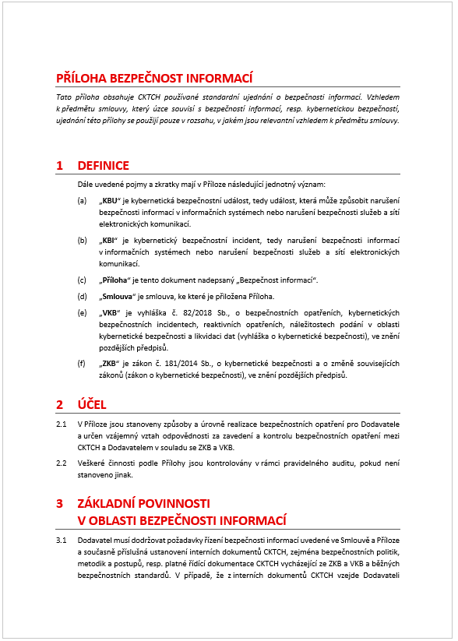

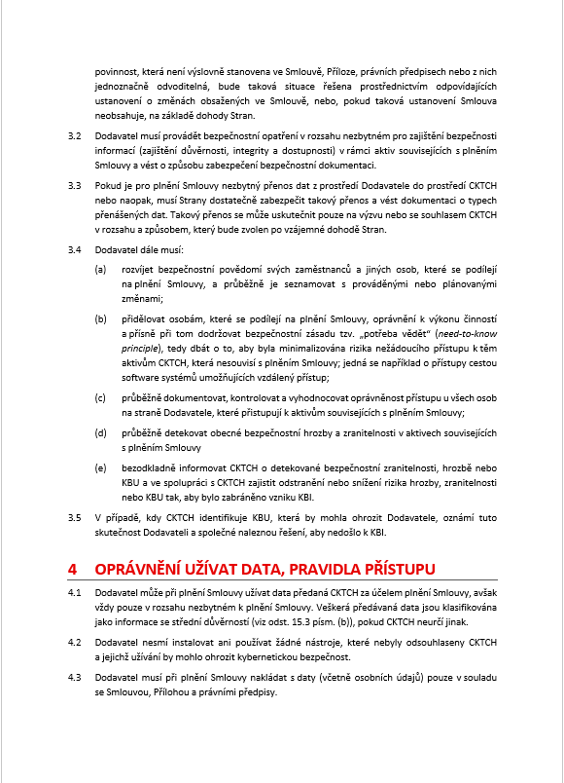

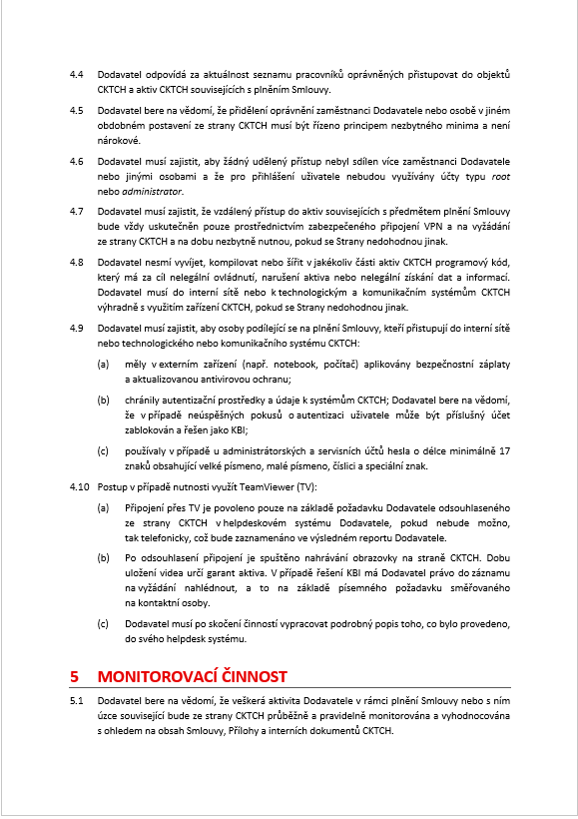

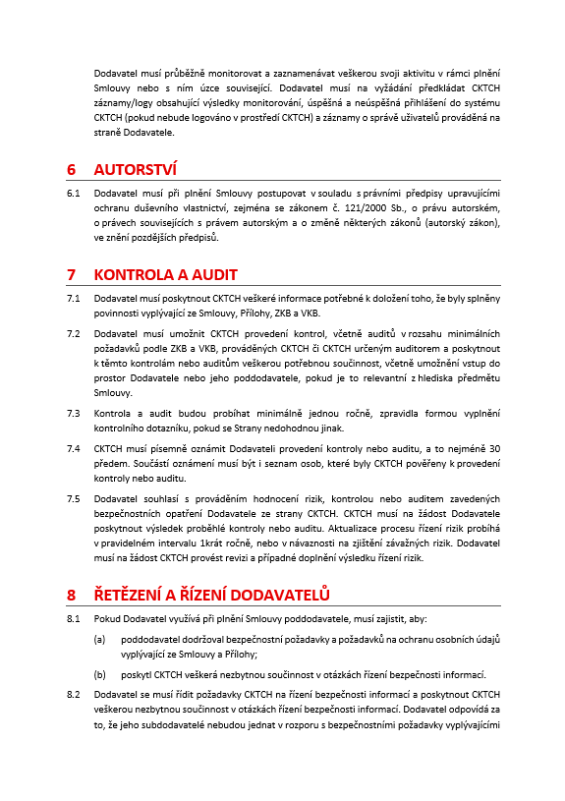

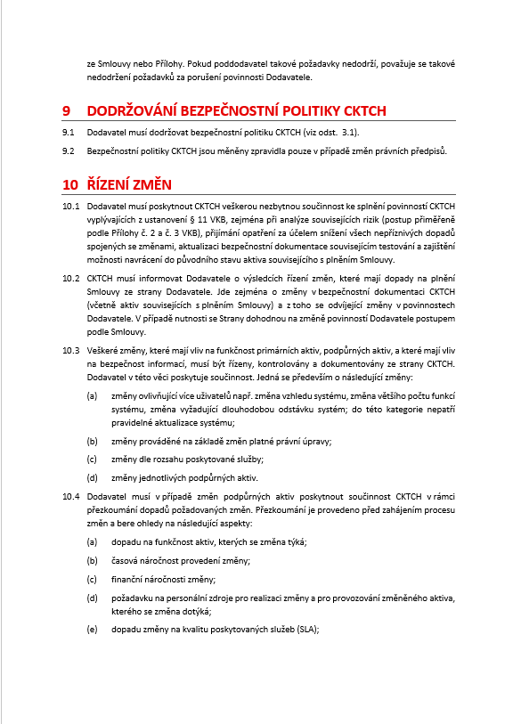

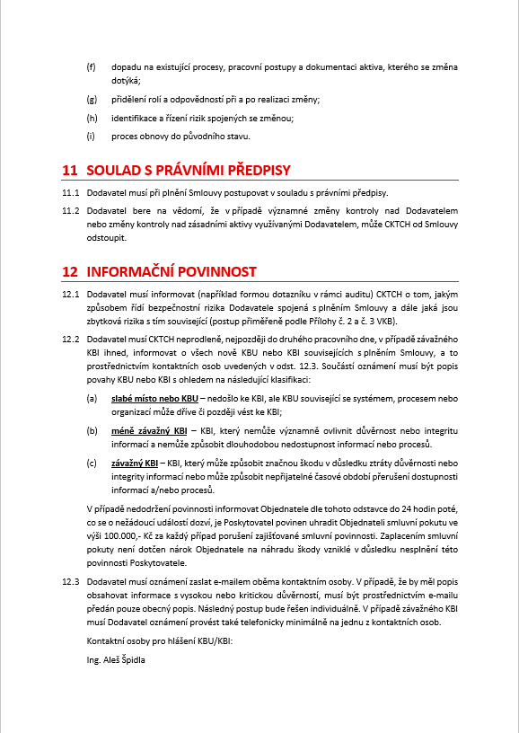

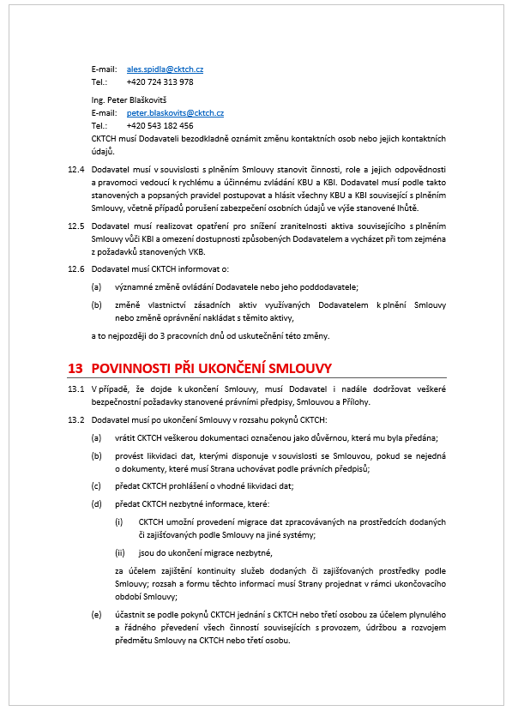

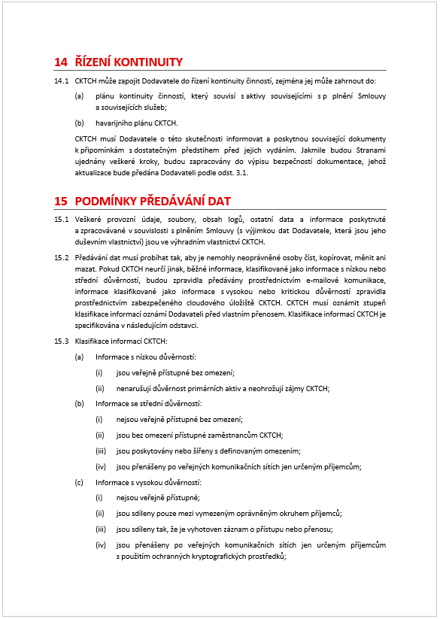

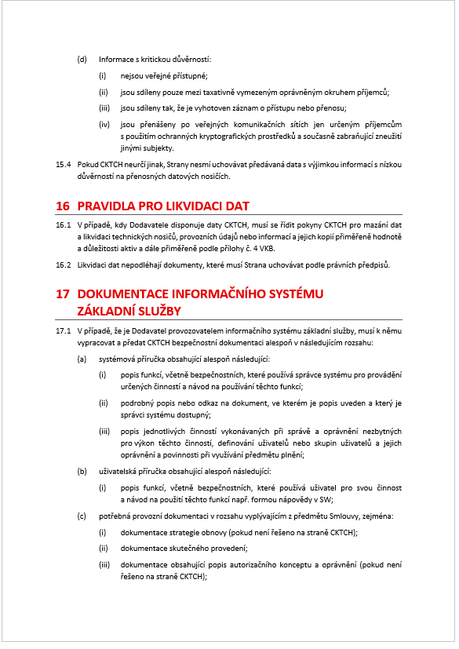

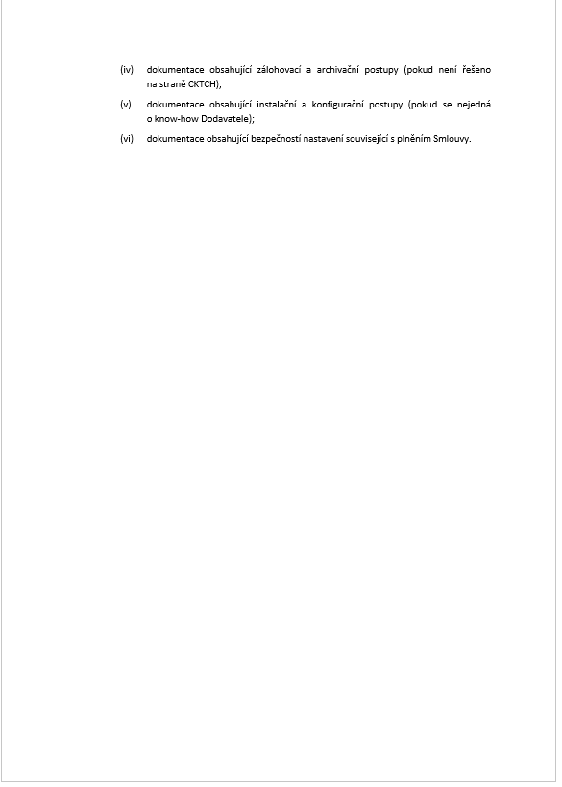

Příloha č. 4 – Zpracování osobních údajů



